Neue kupfer- und halogenfreie Langzeitstabilisatoren, maßgeschneidert für Anwendungen in E&E und E-Mobilität
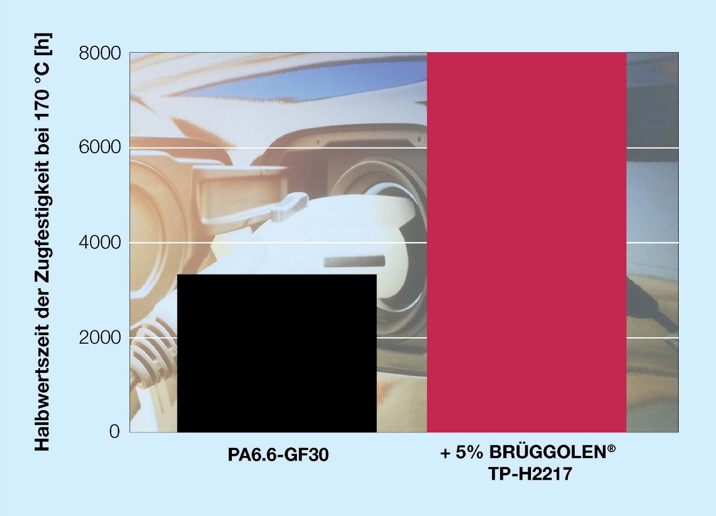
Neue metall- und halogenfreie Stabilisatoren von Brüggemann sind auf die gestiegenen Anforderungen der Elektro- und Elektronikindustrie und speziell der Elektromobilität abgestimmt. © Brüggemann.
Heilbronn, Dezember 2022 – BRÜGGOLEN® TP-H2217 gehört zu einer neuen Klasse elektrisch neutraler Thermostabilisatoren von Brüggemann. Speziell für verstärkte und unverstärkte aliphatische Polyamide mit metall- und halogenfreiem Flammschutz entwickelt, erfüllt er in idealer Weise die Voraussetzungen für den Einsatz in Elektro- und Elektronikanwendungen einschließlich der E-Mobilität, denn trotz seiner hohen Effizienz wirkt er weder korrosiv auf metallische Komponenten wie umspritzte Sensoren noch beeinflusst er die elektrischen Eigenschaften in signifikanter Weise.
Die hohe Effizienz der Langzeitstabilisierung zeigt sich am Beispiel eines PA6.6-GF30. Dort liegen die Zugfestigkeitswerte nach 8.000 h Wärmelagerung bei 170 °C noch über 50 % des Ausgangswerts. Die Thermostabilisierung wirkt sich dabei nicht auf die Flammwidrigkeit aus. Dies gilt analog auch für den Fließverbesserer BRÜGGOLEN® TP-P2201, mit dem glasfaserverstärkte Polyamide zu dünnwandigen und komplexen Bauteilen mit langen Fließwegen verarbeitet werden, die gleichzeitig höchste Anforderungen an die elektrischen Eigenschaften und die Flammwidrigkeit stellen.
Dazu Dr. Kristina Frädrich, Produktmanagerin bei Brüggemann: „Mit BRÜGGOLEN® TP-H2217 können Compoundierer erstmals Polyamid-Werkstoffe herstellen, die eine V-0-Klassifizierung nach UL94, elektrische Neutralität sowie eine dauerhafte Hitzebeständigkeit bei erhöhten Temperaturen vereinen und damit speziell auf die Anforderungen der E-Mobilität zugeschnitten sind. Mit dieser Kombination, die weder phenol- noch aminbasierte Typen bieten können, legt Brüggemann die Messlatte für Thermostabilisatoren ein beachtliches Stück höher.“
BRÜGGOLEN® TP-H2217 ist als leicht zu verarbeitendes Masterbatch in Granulatform verfügbar, wobei sich in Laborversuchen ein Anteil von 3 % als für viele Anwendungen ausreichend erweisen hat.
Die L. Brüggemann GmbH & Co. KG, ein unabhängiges Familienunternehmen mit Stammsitz in Heilbronn (Deutschland), bietet maßgeschneiderte Lösungen in den Bereichen Polymeradditive, Industrie-chemikalien und Ethanol. Brüggemann ist auf die Entwicklung und Produktion von Hochleistungsadditiven für Technische Thermoplaste mit Schwerpunkt Polyamide sowie von Zinkderivaten und schwefelbasierten Reduktionsmitteln spezialisiert. Die Kunden schätzen die Flexibilität und die innovativen Produktlösungen des Unternehmens; Tochtergesellschaften in den USA und Hongkong unterstreichen die internationale Ausrichtung. Die Eckpfeiler der Unternehmenspolitik sind die eigene Forschung und Entwicklung, konsequente Ausrichtung auf die Bedürfnisse der Kunden sowie hohe Investitionen in Know-how und Produktionsanlagen. 1868 in Heilbronn gegründet, beliefert Brüggemann heute Kunden in mehr als 60 Ländern.

Weitere Informationen:
Dr. Klaus Bergmann, Bereichsleiter Kunststoffadditive
L. Brüggemann GmbH & Co. KG, Salzstraße 131, 74076 Heilbronn, Germany
Tel.: +49 (0) 71 31 / 15 75 – 235, E-Mail: klaus.bergmann@brueggemann.com

Redaktioneller Kontakt und Belegexemplare:
Im Kühlen Grund 10, 64823 Groß-Umstadt, Germany – www.konsens.de
Tel.: +49 (0) 60 78 / 93 63 - 13, E-Mail: joerg.wolters@konsens.de
Pressemitteilungen von Brüggemann mit Text und Bildern in druckfähiger Auflösung finden Sie als Download unter www.konsens.de/brueggemann.html

